Отчет по проведению месячника по охране труда.

С 01.04.2019 по 30.04.2019г. в МБДОУ № 3 (далее ДОУ) в соответствии с приказом от 25.03.2019г. № 38 проведен месячник по охране труда.
Цель месячника охраны труда – совершенствование работы по улучшению условий и охраны труда в ДОУ.
Задачи месячника охраны труда:
·Повышение заинтересованности работодателя в создании безопасных условий труда работникам;
·Предупреждение производственного травматизма.
·Улучшение взаимодействия на всех уровнях управления охраной труда;
· Информационное обеспечение и пропаганда положительного опыта работы по улучшению условий и охраны труда.
Охрана труда в ДОУ представляет собой систему сохранения
жизни и здоровья работников в процессе трудовой деятельности, включающей нормативно-правовые, социально-экономические, организационно-технические, санитарно-гигиенические и другие мероприятия.
Все работники были ознакомлены с планом проведения в ДОУ месячника по охране труда. Информационный материал размещен на стенде «Охрана труда».
Рабочая группа проводила мероприятия в соответствии с планом мероприятий месячника.
С сотрудниками проведены следующие мероприятия:
В течение месяца была проведена ревизия инструкций по охране
Труда. Все инструкции действительны, согласованы, утверждены.
Медицинский осмотр сотрудников ДОУ проведен в полном объеме в марте 2019г. Все сотрудники имеют допуск к работе.
Для оздоровления воспитанников и сотрудников используется ароматерапия, фиточай. Систематически проводятся физминутки для воспитанников (в процессе НОД), для сотрудников ДОУ в течение рабочего дня.
В ДОУ имеются средства пожаротушения: огнетушители в количестве 11 штук, проверены и перезаряжены (о чем имеется соответствующая запись в журнале «Учета огнетушителей»).
В апреле 2019г. проведена обработка чердачных перекрытий огнезащитным составом.
В рамках проведения месячника по охране труда в ДОУ была проведена «Неделя Здорового питания». Рабочая группа, параллельно отслеживала состояние и исправность технологического оборудования на пищеблоке, выполнение инструкций по охране труда. Нарушений не обнаружено.
Вся информация о проведенных мероприятиях была размещена на сайте ДОУ (план проведения месячника по охране труда, отчет о проведении месячника, фотоматериал).
Во время проведения месячника по охране труда в ДОУ были проведены следующие мероприятия с воспитанниками:
- проведены серия занятий по ОБЖ «Забочусь о своем здоровье сам»;
- оформлены уголки по безопасности дорожного движения в группах;
- проведены занятия с детьми по предупреждению фактов терроризма;
- проведение беседы с детьми: «Опасные предметы», «Берегись огня», «Ребенок и другие люди»;
- Чтение художественной литературы, проведение бесед, конкурс рисунков, драматизаций сказок;
- конкурс детского рисунка для детей старшего дошкольного возраста « Я люблю тебя, жизнь»;
- тренировочные мероприятия по эвакуации воспитанников и персонала ДОУ на случай пожара;
Итоги месячника подведены на общем собрании работников ДОУ, от 30.04.2019г. протокол № 4.
В результате месячника отмечено:
- Помещения ДОУ оборудованы в соответствии с требованиями охраны труда, выполняются инструкции, требования пожарной безопасности и трудовой дисциплины.
- Педагоги систематически проводят тематические занятияс воспитанниками, по обучению основам безопасности жизнедеятельности в ДОУ и дома.

Конкурс рисунка « Я люблю тебя жизнь»

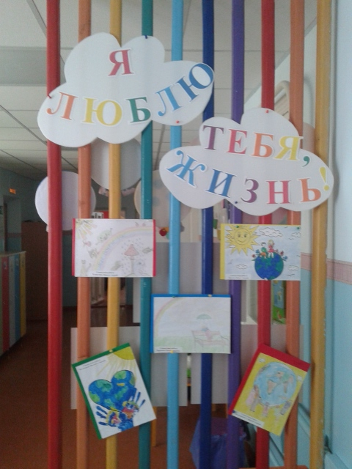

Работа по охране труда

